

**10.4“欧姆定律的应用”知识归纳练习题**

**一、单选题**

1.如图所示，电源电压不变，开关S闭合，滑动变阻器的滑片P向左移动的过程中（   ）

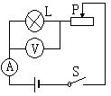A. 电流表的示数变大，电压表的示数变大

B. 电流表的示数变小，电压表的示数变大  
C. 电流表的示数变大，电压表的示数变小               

D. 电流表的示数变小，电压表的示数变小

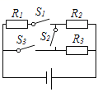2.如图所示，电源电压保持不变，R1 ， R2 ， 和R3三个电阻中有两个电阻的阻值相等，当所有开关都闭合时电路总功率是只闭合S1时电路总功率的4.5倍，则R1和R2的比值最大为（　　）

A. 1：1

B. 2：1                                    

C. 3：1                                    

D. 5：4

3.如图，AB和BC是由同种材料制成的长度相同、横截面积不同的两段导体，将它们串联后连入电路中，这两段导体两端的电压及电流的大小关系正确的是（         ）



A. UAB＞UBC       IAB＝IBC                                     B. UAB＜UBC     IAB＝IBC  
C. UAB＞UBC        IAB＜IBC                                    D. UAB＝UBC     IAB＜IBC

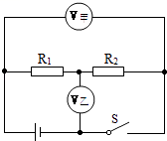4.如图所示的电路中，R1=20Ω，R2=10Ω，闭合开关S后甲、乙两电压表的读数之比U甲：U乙是（　　）

A. 1：2

 B. 2：1

C. 1：3

D. 3：1

5.物理研究中常用图象来表示两个量（x，y）的关系，以使研究的问题变得直观明了．下列两个物理量之间的关系符合如图所示的是（   ）

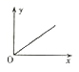

A. 物质的密度与质量的关系                                    B. 物体受到的重力与质量的关系  
C. 匀速直线运动物体的速度与时间的关系               D. 定值电阻的阻值与其两端电压的关系

6.小英按图甲所示的电路图连接实验电路，测量电阻R的阻值．闭合开关S，调节滑动变阻器的滑片P后，观察到电压表和电流表的示数分别如图乙、丙所示，则电流表的示数为____A，电阻R的阻值为____Ω．（　　）

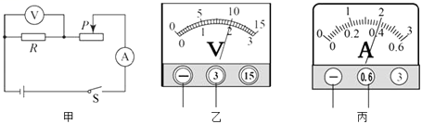

A. 0.4；5                                 B. 0.4；25                                 C. 5；5                                 D. 2；25

7.如图甲所示电路，电源电压保持不变．闭合开关S，当滑动变阻器的滑片P从右端滑到左端的过程中，R1、R2的I﹣U关系图象如图乙所示．则下列判断正确的是（   ）

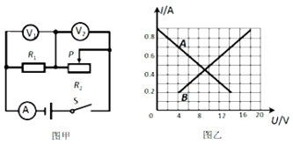

A. 图线A是电阻R1的I﹣U关系图象                          B. 电源电压为14V  
C. R1的阻值是20Ω                                                 D. 滑动变阻器R2的最大阻值为30Ω

8.驾驶员酒醉后驾车要负刑事责任．酒精测试仪可检测驾驶员是否酒后驾车，如图甲所示是它的原理图，其中R1为定值电阻，R2为酒精气体传感器，其阻值随酒精气体浓度变化曲线如图乙所示，电源电压恒定不变．如果驾驶员呼出的酒精气体浓度越大，那么测试仪的（   ）

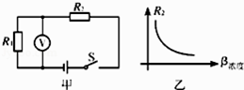

A. 电压表示数不变      B. 电压表示数越大      C. 通过传感器的电流越小      D. 传感器两端的电压越大

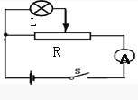9.在如图所示的电路中，当开关S闭合后，滑动变阻器的滑片P向右移动时（不考虑灯泡内阻的变化），以下分析正确的是（ 　　 ）  
A. 灯泡亮度变暗，电流表示数减小                         

B. 灯泡亮度变暗，电流表示数增大  
C. 灯泡亮度变亮，电流表示数增大                         

D. 灯泡亮度变亮，电流表示数减小

10.如图电路中，R为定值电阻。闭合开关后，当滑片P在某两点之间滑动时，电流表示数变化范围是0.5～1.5A，电压表示数变化范围是6～3V。则下列说法中错误的是（      ）

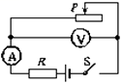

A. 变阻器连入电路的电阻变化范围为12～2Ω          B. 电源电压为7.5V  
C. R的电阻为3Ω                                                     D. 实验中R两端的电压变化范围为2～4.5V

11.如图所示，R0为定值电阻，闭合开关后，当滑片P在某两点之间滑动时，电流表的示数变化范围是1～2A，电压表的示数变化范围是3～6V，小明通过推算，得出四个结论，其中错误的是（）

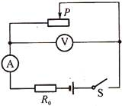

A. 定值电阻R0的阻值为3Ω                                     B. 变阻器连入电路的电阻变化范围为1.5～6Ω

C. 实验中R0两端的电压变化范围为2～4V               D. 电路消耗的总功率的变化范围为9～18W

12.在下图电路中，AB两点间的电压保持不变，开关由断开变为合上，电流表示数将（   ）

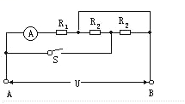

A. 不变                                  B. 变小                                  C. 变大                                  D. 无法确定

13.如图所示为安装在潜水器上的深度表的电路简图，显示器由电流表改装而成，压力传感器的电阻值随压力的增大而减小，电源电压不变，R0为定值电阻，在潜水器下潜过程中，关于电路中有关物理量的变化情况，下列说法中正确的是（   ）

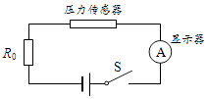

A. 通过显示器的电流减小                                       B. 传感器两端的电压增大  
C. R0两端的电压增大                                              D. 电路消耗的总功率减小

14.如图所示电路中，电源电压保持不变，闭合开关S后，将滑动变阻器R2的滑片P向右移动，在此过程中（   ）

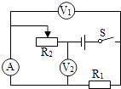

A. 电流表A示数变大，电压表V2示数变小               B. 电流表A示数变大，电压表V1示数变小  
C. 电压表V1示数变小，电压表V2示数变大              D. 电压表V1示数不变，电压表V2示数变大

15.关于电流、电压和电阻的关系，下列说法正确的是（）

A. 导体的电阻与电压成正比，与电流成反比  
B. 导体的电阻越大，这段导体两端的电压就越高  
C. 通过导体的电流越大，这段导体的电阻就越小  
D. 导体两端的电压越高，通过这段导体的电流就越大

**二、填空题**

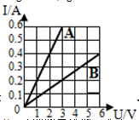16.两个电阻A和B，它们的电流与其两端电压的关系如图所示。则由图可知：RA=________ Ω；若把它们并联在3V的电路中，干路电流是________ A。若把它们串联在总电压为3V的电路中，则通过电阻B的电流是________ A。

17.有一滑动变阻器的铭牌标有“10Ω 2A”字样，其中“10Ω”表示________，“2A”表示________；滑动变阻器两端所加的最大电压是________ V．

18.物理学的发展离不开广大物理学家不懈的探索和无私的奉献。德国物理学家________最先通过实验归纳出一段导体中电流与电压和电阻之间的定量关系，为了纪念他做出的杰出贡献，人们将他的名字命名为________的单位。

19.如图甲是利用压敏电阻的特性来测算压力大小的电路装置，其构造有托盘、压力传感器R，电流计G（量程600mA），托盘质量忽略不计.  
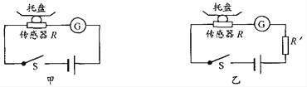  
（1）该压敏电阻随压力的变化关系式为:R=100－20F（F和R的单位分别是N和Ω），当不称重时，电路的电阻是________ Ω，此时电流计示数是60mA，则电源电压为________ V；  
（2）某次测量一物体，电流计示数为500mA，可知该物体对托盘的压力是________ N， 已知该物体与托盘的接触面积为4cm2 ， 它对托盘的压强是________ Pa；  
（3）在电路中串联定值电阻可以起到保护电路的作用，如图乙.当电阻Rˊ接入后，该装置所测的压力范围将________  （填"变大"、"变小"或"不变"：）.

20.如图所示电路，电源电压保持不变，当滑动变阻器的滑片P 向右移动时，电压表V1 的示数________，电压表V2 的示数________，电流表A 的示数________(选填“变大”、“变小”或“不变”).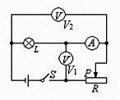

21.下表是小文“探究电流与电压的关系”时记录的实验数据，请根据表格中的数据归纳出电流I与电压U的关系式为：________ ．

|  |  |  |  |  |  |  |
| --- | --- | --- | --- | --- | --- | --- |
| U/V | 2 | 4 | 6 | 8 | 10 | 12 |
| I/A | 0.4 | 0.8 | 1.2 | 1.6 | 2.0 | 2.4 |

22.在如图所示电路中，定值电阻R0的阻值为20Ω，电动机线圈电阻为2Ω，闭合开关，电流表A1、A2的示数分别为0.8A，0.3A，则该电路电源电压为________V.1min内电路消耗的电能为________J，1min内电流通过电动机产生的热量为________J．

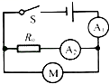

23.如图电路，电源电压保持不变，开关S闭合，将滑片向左移动，则电表中示数变大的是________示数不发生变化的是________。若过了一会儿，两电压表的示数相同，除R1和R2外，其他原件均完好，则故障可能是________（写出所有可能的故障）。（前两空选填：电流表/电压表V1/电压表V2）  
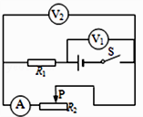

24.某导体两端的电压为3伏时，10秒内通过导体横截面的电荷量为3库，通过该导体的电流为________安，这段时间内电流做功为________焦，该导体两端电压改变为6伏时，其电阻为________欧．

25.某段导体两端加9V电压时，通过导体的电流为0.3A，当导体两端加3V电压时，导体的电阻是________，导体的电流为________A．

26.修理家用电器时需要一只4.75kΩ的电阻，但手头只有10kΩ、8kΩ、500Ω和300Ω的电阻若干，要用最少个数的电阻得到最接近所需要的电阻值，连接方法是________，得到的电阻阻值为________．

27.在串联电路中，探究部分电路两端的电压 U跟该电路中某个可变电阻 R的关系时，记录的实验数据如表所示． 请根据表中数据判断：当电阻R=5Ω时，电压U=________V．

|  |  |  |  |  |  |  |
| --- | --- | --- | --- | --- | --- | --- |
| R/Ω | 2 | 6 | 8 | 12 | 16 | 20 |
| U/V | 3 | 5 | 6 | 8 | 10 | 12 |

**三、实验探究题**

28.在图所示的电路中，电源电压保持不变。闭合电建S、S1 ， 电路正常工作。若不更换电路元件，且电建S始终处于闭合，请通过一定的操作达到如下要求。  
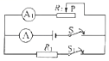  
①使电流表A的示数变小的操作是：________  
②使电流表A和A1示数比值变大的操作是：________。

29.小明做“测定小灯泡的电功率”的实验，所用器材有电压为6V的电源，额定电压为2.5V的小灯泡，以及符合实验要求的滑动变阻器、电流表、电压表、开关和导线．图1甲是小明没有连接完的实物电路．

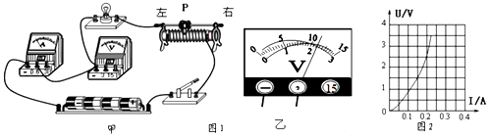

（1）请你用笔画线代替导线，帮小明将实物图1甲的电路连接完整；

（2）小明连好电路闭合开关，移动变阻器滑片P，发现小灯泡始终不亮，但电压表有示数，电流表无示数，则故障的原因可能是________（选填“小灯泡”或“滑动变阻器”）出现断路；

（3）小明排除故障后闭合开关，移动滑片P到某处，电压表的示数如图1乙所示为________V，要测量小灯泡的额定功率，应将滑片P向________端滑动（选填“左”或“右”）；

（4）小明通过移动滑片P，分别记下了多组对应的电压表和电流表的读数，并绘制成了图2所示的U﹣I图象．根据图象提供的信息，可计算出小灯泡的额定功率是________W，当加在小灯泡两端的电压为1.5V时，小灯泡的电阻是________Ω．

30.有一种巧妙测量人体血液密度的方法，测量前需先用天平和量筒测定几种硫酸铜溶液的密度备用．

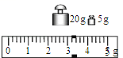

（1）测量前，应把天平放在________ 上，当移动游码至零刻度处时，指针偏向分度盘的右侧，则应将平衡螺母向________ 调，使指针指在分度盘的中央．

（2）接下来的测量步骤如下：

①往烧杯中倒入适量的硫酸铜溶液，测出烧杯和溶液的质量为49.2g；

②将烧杯中的一部分溶液倒入量筒，读出量筒中溶液的体积为20mL；

③测出烧杯和剩余溶液的质量，砝码及游码的位置如图所示．

将下面的实验记录表填写完整：

|  |  |  |  |  |
| --- | --- | --- | --- | --- |
| 烧杯和溶液的质量/g | 烧杯和剩余溶液的质量/g | 量筒中溶液的质量/g | 量筒中溶液的体积/cm3 | 硫酸铜溶液的密度ρ/（g•cm﹣3） |
| 49.2 | ________ | ________ | 20 | ________ |

（3）测定血液密度时，具体操作如下：在几支试管中分别装入密度已知且不等的硫酸铜溶液；然后向每支试管中滴入一滴待测溶液，只要看到哪一支试管中的血液处于悬浮状态，就知道被测血液的密度了，这是为什么？请利用所学知识，简要分析，写出推理过程．分析推理过程：

________

**四、计算题**

31.如图所示，把10Ω的电阻R1和15Ω的电阻R2并联起来．闭合开关S后，电流表的示数为0.2A．求：

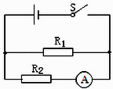

（1）电源电压；

（2）通过电阻R1的电流．

32.我国规定的饮酒驾车和醉酒驾车标准如表．如图甲是对驾驶员进行现场检测的呼气式酒精检测仪，用于检测驾驶人员呼气酒精浓度．呼气中的酒精浓度与血液中的酒精浓度关系为：血液酒精浓度X=呼气酒精浓度y×2200．

|  |  |
| --- | --- |
| 类型 | 标准（血液中的酒精浓度X） |
| 非饮酒驾车 | Χ＜20mg/100mL |
| 饮酒驾车 | 20mg/100mL≤Χ＜80mg/100mL |
| 醉酒驾车 | Χ≥80mg/100mL |

酒精测试仪由酒精气体传感器（相当于随呼气酒精浓度变化的变阻器），与一个定值电阻及一个电压表组成，图乙是它的原理图，电源电压1.5V，定值电阻R1=40Ω，传感器的电阻值R2与呼气酒精浓度y的关系如图丙所示．测试时，按下开关等仪器正常后，被测者口含紧吹气管吹气4s，测试仪显示结果．  
②  某驾驶员接受测试，电压表示数是0.5V．该驾驶员测试结果是什么类型？  
②如果被测者测试时，口没有含紧吹管吹气，请根据流体压强与流速的关系，分析对测试结果的影响．  
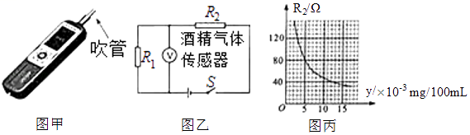

33.如图所示的电路中，电源两端电压不变，电阻R2的阻值为 ．闭合开关S，电流表A1的示数为1.2A，电流表A2的示数为0.8A．求：

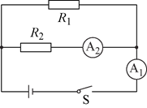

（1）电源电压U；

（2）通过电阻R1的电流I1；

（3）电阻R1的阻值。